PROCEDURY BEZPIECZEŃSTWA W OKRESIE PANDEMII - COVID-19
na terenie Szkoły Podstawowej Nr 96 im. Leonida Teligi we Wrocławiu

I. PODSTAWA PRAWNA
1. Rozporządzenie Ministra Edukacji Narodowej z dnia 29 kwietnia 2020 r. w sprawie czasowego ograniczenia funkcjonowania jednostek systemu oświaty w związku z zapobieganiem, przeciwdziałaniem i zwalczaniem COVID-19 (Dz. U. 2020.410 ze zm.)
2. Rozporządzenie Ministra Edukacji Narodowej z dnia 29 kwietnia 2020 r. w sprawie szczególnych rozwiązań w okresie czasowego ograniczenia funkcjonowania jednostek systemu oświaty w związku z zapobieganiem, przeciwdziałaniem i zwalczaniem COVID-19 (Dz. U. 2020.493 ze zm.)
3. Rozporządzenie Rady Ministrów z dnia 2 maja 2020 r. w sprawie ustanowienia określonych ograniczeń, nakazów i zakazów w związku z wystąpieniem stanu epidemii (Dz. U. 2020. 792)
4. Rozporządzenie Ministra Edukacji Narodowej z dnia 10 kwietnia 2020 r. zmieniające rozporządzenie w sprawie szczególnych rozwiązań w okresie czasowego ograniczenia funkcjonowania jednostek systemu oświaty w związku z zapobieganiem, przeciwdziałaniem i zwalczaniem COVID-19 (Dz. U.2020. 657)
5. Wytyczne przeciwepidemiczne Głównego Inspektora Sanitarnego z dnia 30 kwietnia 2020r. dla przedszkoli, oddziałów przedszkolnych i innych form wychowania przedszkolnego oraz instytucji opieki nad dzieckiem w wieku do lat 3, wydane na podstawie art. 8a ust.5 pkt 2 ustawy z dnia 14 marca 1985r. o Państwowej Inspekcji Sanitarnej (Dz. U. 2019. 322, 374, 567)

II. CEL PROCEDURY

Przygotowanie pracowników, rodziców i innych osób współpracujących z placówką do realizacji zadań zawodowych w sposób odpowiadający wymogom sanitarnym obowiązującym w związku pandemią wirusa COVID-19.

III. OGÓLNE ZASADY FUNKCJONOWANIA SZKOŁY W WARUNKACH ZAGROŻENIA WIRUSEM COVID-19

Na podstawie wytycznych Ministra Zdrowia, Głównego Inspektora Sanitarnego oraz Ministra Edukacji w celu zapewnienia bezpieczeństwa w szkole i ochrony przed rozprzestrzenianiem się COVID-19 w okresie ograniczonego funkcjonowania szkoły w szkole obowiązują specjalne procedury bezpieczeństwa:

1. Za zapewnienie bezpieczeństwa i higienicznych warunków pobytu w Szkole Podstawowej Nr 96im. Leonida Teligi we Wrocławiu odpowiada Dyrektor Szkoły.
2. W szkole stosuje się wytyczne Ministra Zdrowia, Głównego Inspektora Sanitarnego oraz Ministra Edukacji.
3. Szkoła pracuje w godzinach od 7.00 do 16.30.
4. Uczniowie i pracownicy wchodzą do budynku wyłącznie wyznaczonym wejściem. Wyznacza się strefę bezpieczeństwa, którą stanowi przedsionek wejścia do szkoły. W przedsionku może znajdować się wyłącznie: pracownik szkoły, uczeń oraz rodzic/opiekun prawny. Osoby tam przebywające mają obowiązek zachowywać pomiędzy sobą dystans – minimum 2m.
5. Na terenie szkoły mogą przebywać wyłącznie pracownicy szkoły oraz uczniowie. Wyjątek stanowią służby medyczne, ratunkowe lub pracownicy remontowi (w razie zaistnienia awarii) po uzyskaniu wcześniejszej zgody dyrektora. Osoby takie mają obowiązek zachowania wszystkich zasad bezpieczeństwa.
6. Na teren szkoły nie będą wpuszczani: dzieci, rodzice i opiekunowie oraz pracownicy z objawami chorobowymi wskazującymi na infekcję. Po wejściu do budynku szkoły każdemu pracownikowi oraz dziecku mierzona jest temperatura bezdotykowym termometrem. Pomiaru dokonuje wyznaczony przez dyrektora pracownik szkoły.
7. Po wejściu na teren placówki uczeń udaje się do wyznaczonej sali. Pracownicy obsługi kierują uczniów do sal zgodnie z planem zatwierdzonym przez dyrektora.
8. W przypadku stwierdzenia po przyjściu ucznia do szkoły objawów chorobowych lub podwyższonej temperatury, pracownik nie odbiera dziecka, pozostawia je rodzicowi/opiekunowi prawnemu i informuje o tym fakcie dyrektora. Jeżeli uczeń przyszedł sam do placówki, pracownik obsługi niezwłocznie zawiadamia dyrektora oraz odprowadza dziecko do izolatorium, gdzie przebywa pod opieką wyznaczonego pracownika do czasu odebrania przez rodziców/opiekunów prawnych.
8. Liczba dzieci w jednej grupie szkolnej przebywających w jednej sali zostaje ograniczona do 12.
9. Uczeń ma obowiązek posiadania własnych przyborów i podręczników, które w czasie zajęć mogą znajdować się na ławce szkolnej ucznia lub w tornistrze/plecaku. Uczniowie nie mogą się wymieniać przyborami szkolnymi lub podręcznikami.
10. Do placówki nie wolno przynosić żadnych zabawek lub niepotrzebnych do zajęć przedmiotów.
11. W szkole dzieci ani pracownicy nie muszą zakrywać ust i nosa (nie ma obowiązku przebywać w maseczkach), jeżeli nie jest tak wskazane w przepisach prawa lub wytycznych Ministra Zdrowia bądź Głównego Inspektora Sanitarnego a także w niniejszych Procedurach.
12. W środki ochrony indywidualnej wg wskazań GIS zaopatrzeni są wszyscy pracownicy.
13. Pracownicy mający kontakt z osobami postronnymi (rodzice/opiekunowie prawni) obowiązkowo posiadają maseczki lub/i przyłbice, rękawiczki jednorazowe.
14. Na czas pracy szkoły drzwi wejściowe do budynku szkoły są zamykane.
15. Na tablicy ogłoszeń w holu znajdują się numery telefonów do organu prowadzącego, stacji sanitarno-epidemiologicznej oraz służb medycznych, z którymi należy się skontaktować w przypadku stwierdzenia objawów chorobowych u osoby znajdującej się na terenie placówki.
16. W trakcie pobytu na terenie placówki uczniowie przebywają cały czas w wyznaczonych salach.
17. Jeżeli do zajęć wykorzystywane są jakiekolwiek przybory będące własnością szkoły, należy po zajęciach je wyczyścić lub zdezynfekować.

IV. OBOWIĄZKI DYREKTORA PLACÓWKI:
1. Ustala i dostosowuje procedury obowiązujące w placówce do wymogów zwiększonego reżimu sanitarnego w warunkach pandemii koronawirusa i choroby COVID-19.
2. Zapewnia pracownikom środki ochrony osobistej, w tym rękawiczki, maseczki ochronne, ewentualnie przyłbice, płyny dezynfekujące. Płyn do dezynfekcji rąk, rękawiczki zapewnia również przy wejściudo szkoły oraz w pomieszczeniach higieniczno-sanitarnych. Umieszcza w widocznym miejscu instrukcje z zasadami prawidłowego mycia rąk, zakładania i ściągania rękawiczek i maski – załącznik nr 2, 3, 4, 5.
3. Przekazuje rodzicom informacje o czynnikach ryzyka COVID-19, informuje o procedurach oraz o odpowiedzialności za podjętą decyzję związaną z wysłaniem dziecka do placówki poprzez umieszczenie procedur wraz z załącznikami na internetowej stronie szkoły.
4. Zapewnia pomieszczenie służące do izolacji dziecka oraz pracownika (izolatorium) wyposażone w zestaw ochronny: przyłbica, fartuch ochronny, maski , rękawiczki. Jeśli dziecko/pracownik będzie wykazywał objawy typowe dla koronawirusa (gorączkę, kaszel, trudności w oddychaniu), należy postępować zgodnie z procedurami na wypadek stwierdzenia podejrzenia zakażenia ujętymi w pkt. V.
5. Zapewnia codzienną dezynfekcję zabawekoraz wykorzystywanych do zajęć przyborów sportowych.
6. Jest odpowiedzialny za usunięcie przedmiotów i sprzętu, których nie można skutecznie wyprać lub dezynfekować (np. pluszowe zabawki, dywany).
7. Nadzoruje prace porządkowe wykonywane przez pracowników szkoły zgodnie z powierzonymi im obowiązkami;
8. Kontaktuje się z rodzicem/rodzicami/opiekunem prawnym/opiekunami prawnymi – telefonicznie, w przypadku stwierdzenia podejrzenia choroby u ich dziecka;
9. Informuje organ prowadzący o zaistnieniu podejrzenia choroby u dziecka, pracownika;
10. Współpracuje ze służbami sanitarnymi;
11. Zapewnia taką organizację, która uniemożliwi stykania się ze sobą poszczególnych grup dzieci, a dana grupa będzie przebywać w wyznaczonej, stałej sali, zaś grupą będą się opiekowali w miarę możliwości ci sami opiekunowie;
12. Organizuje działalność szkoły zgodnie z wytycznymi MZ, GIS i MEN.

V. KAŻDY PRACOWNIK PLACÓWKI ZOBOWIĄZANY JEST:
1. Obowiązki pracowników obsługi:
- pracownik pracuje w rękawiczkach (sprzątanie i dezynfekcja) i dba o higienę rąk – regularne mycie rąk przez 30 sekund mydłem i wodą oraz środkiem dezynfekującym zgodnie z instrukcją zamieszczoną w pomieszczeniach sanitarno-higienicznych; nie dotyka okolicy twarzy, ust, nosa i oczu;
- stosuje ściśle zasady nakładania i zdejmowania oraz utylizowania rękawiczek, maseczek.
- wykonując prace porządkowe, wietrzy pomieszczenie, w których odbyła się dezynfekcja, tak aby nie narażać dzieci ani innych pracowników na wdychanie oparów;
- zachowuje szczególną ostrożność, korzystając z magazynu, dyżurki, innych pomieszczeń służących do wykonywania swoich obowiązków ( dystans między sobą – minimum 2 m);
- powierzchnie dotykowe, w tym biurka, lady i stoły, klamki, włączniki światła, poręcze, blaty do spożywania posiłków i inne przedmioty (np. telefony, klawiatury) regularnie dezynfekuje środkiem dezynfekującym lub wodą z detergentem;
- myje i dezynfekują poręcze, włączniki światła, klamki, uchwyty, poręcze krzeseł, siedziska i oparcia krzeseł, blaty stołów, z których korzystają dzieci i nauczyciele, drzwi wejściowe do placówki, zabawki, powierzchnie płaskie, kurki przy kranach;
- wszystkie obszary często używane, takie jak toalety, ciągi komunikacyjne regularnie i starannie sprząta z użyciem wody z detergentem;
- wykonuje inne stałe prace określone w zakresie czynności na stanowisku pracy;
- w przypadku podejrzenia zakażenia koronawirusem lub choroby COVID-19 (duszności, kaszel, gorączka) pracownik pozostaje w domu i zawiadamia o tym fakcie dyrektora placówki.

2. Obowiązki nauczycieli:

- nauczyciele pracują wg ustalonego przez dyrektora harmonogramu, realizując zajęcia opiekuńczo – wychowawcze z możliwością prowadzenia zajęć dydaktycznych w placówce oraz dydaktyczne realizowane w formie pracy zdalnej;
- wyjaśniają dzieciom zasady obowiązujące w placówce ze zwróceniem szczególnej uwagi na przestrzeganie zasad higieny w związku z zagrożeniem zakażenia koronawirusem;
- sprawdzają warunki do prowadzenia zajęć – liczbę dzieci zgodnie z ustaleniami, objawy chorobowe u dzieci, dostępność środków czystości i inne zgodnie z przepisami dot. bhp;
- dbają o to, by dzieci regularnie myły ręce, w tym po skorzystaniu z toalety, przed jedzeniem, po powrocie ze świeżego powietrza;
- wietrzą salę, w której odbywają się zajęcia – przynajmniej raz na godzinę, jeśli jest to konieczne także w czasie zajęć;
- prowadzą gimnastykę przy otwartych oknach;
- przestrzegają zasad korzystania z placu zabaw, stosując się do zaleceń Głównego Inspektora Sanitarnego dotyczących ilości osób przebywających jednocześnie w w/w miejscu;
- organizują wyjścia poszczególnych grup na tereny zielone placówki,tak aby grupy nie mieszały się ze sobą.
- unikają organizowania większych skupisk dzieci;
- opiekunowie powinni zachować dystans społeczny między sobą w każdej przestrzeni placówki wynoszący co najmniej 2 metry;
- dbają o higienę rąk – często myją mydłem lub środkiem dezynfekującym, nie dotykają okolicy twarzy, ust, nosa i oczu;
- w przypadku podejrzenia zakażenia koronawirusem lub choroby COVID-19 (duszności, kaszel, gorączka) pracownik pozostaje w domu i zawiadamia o tym fakcie dyrektora placówki;
- nauczyciele informują dyrektora lub osobę go zastępującą o wszelkich objawach chorobowych dzieci;
- postępują zgodnie z zapisami wprowadzonymi „Procedurami bezpieczeństwa”;
- stosują środki ochrony indywidualnej wg zasad określonych przez GIS, MZ.

3. Pracownicy pomocniczy:

Pracownicy administracji: główna księgowa, specjalista ds. kadrowo-płacowychnie powinni mieć kontaktu z dziećmi oraz nauczycielami i pomocami nauczyciela.

VI. OBOWIĄZKI RODZICÓW/OPIEKUNÓW PRAWNYCH:

1. Rodzice/opiekunowie są zobowiązani do zapoznania się z „Procedurami bezpieczeństwa” w okresie pandemii Covid-19 na terenie szkoły dostępnymi na stronie internetowej szkoły.
2. Zgłaszają dziecko do udziału w zajęciach opiekuńczo-wychowawczych do wychowawcy klasy.Rodzic otrzymuje poprzez e-dziennik potwierdzenie przyjęcia dziecka do placówki oraz wytyczne dotyczące zajęć opiekuńczo-wychowawczych/dydaktycznych.
3. Dostarczają, najpóźniej w dniu przyprowadzenia dziecka do placówki uzupełnione Oświadczenie rodzica/ opiekuna prawnego stanowiące załącznik nr 1 (do pobrania ze strony internetowej szkoły) – co jest warunkiem przyjęcia dziecka do placówki. W przypadku braku oświadczenia dziecko nie jest wpuszczane do placówki. W przypadku braku możliwości wydrukowania załączników wypełniają je na miejscu w placówce.
4. Rodzic/opiekun przyprowadza dziecko i odbiera dziecko w godzinach określonych przez Dyrektora.
5. W czasie pobytu w szkole nie ma obowiązku noszenia przez dzieci maseczek. Jeśli rodzic/opiekun decyduje się na posiadanie przez dziecko maseczki, jest zobowiązany do przekazania nauczycielowi odpowiednich ich ilości zapakowanych w woreczku/pudełku opisanych imieniem i nazwiskiem dziecka.
6. Rodzice przestrzegają wytycznych dotyczących nieprzynoszenia zabawek i innych niepotrzebnych przedmiotów przez dziecko do placówki.
7. Regularnie przypominają dziecku o podstawowych zasadach higieny, m.in. myciu rąk wodą z mydłem, niepodawaniu ręki na przywitanie, unikaniu częstego dotykania oczu, nosa i ust. Zwracają uwagę na odpowiedni sposób zasłaniania twarzy podczas kichania czy kasłania. Rodzic/opiekun oddaje dziecko pod opiekę wyznaczonemu pracownikowi przy wejściu do placówki w przedsionku szkoły – nie wchodzi na teren szkoły. Rodzice i opiekunowie przyprowadzający i odbierający dzieci do/z placówki są zobowiązani do zachowania dystansu społecznego w odniesieniu do pracowników placówki oraz innych dzieci i ich rodziców wynoszący co najmniej 2 metry oraz do noszenia maseczki ochronnej.
8. W przypadku zgromadzenia się kilkorga dzieci, rodzic czeka z dzieckiem przed budynkiem szkoły z zachowaniem zasad określonych przez MZ i GIS w odstępach co najmniej 2 m.
9. Rodzice/opiekunowie prawni zobowiązani do podania aktualnego numeru telefonu i odbierania telefonów od Dyrektora.

VII. WYJŚCIA NA ZEWNĄTRZ
1. Szkoła nie organizuje wyjść poza teren placówki.
2. W przypadku gdy pogoda na to pozwoli, dzieci będą korzystały z terenów zielonych przy czym dzieci mogą korzystać jedynie ze sprzętów dopuszczonych do użytku przez dyrektora. Pozostałe sprzęty będą otaśmowane.
3. Na danej części terenów zielonych mogą przebywać jednocześnie dwie grupy dzieci, przy czym opiekunowie zapewniają, aby dzieci z poszczególnych grup nie kontaktowały się ze sobą.
4. Plac zabawjest wyłączony z użytkowania.
VIII. ZAJĘCIA SPORTOWE
1.W ramach zajęć dydaktyczno-opiekuńczych szkoła organizuje zajęcia sportowe z zachowaniem zasad bezpieczeństwa i wytycznych zawartych w Rozporządzeniu Rady Ministrów z dnia 16.05.2020 poz. 878 w sprawie ustanowienia określonych ograniczeń, nakazów i zakazów w związku z wystąpieniem stanu epidemii.
2. Na sali gimnastycznej może przebywać maksymalnie 12 uczniów i jeden nauczyciel.
3. Zajęcia sportowe odbywają się według wyznaczonego grafika. Nie dopuszcza się mieszania grup/klas.
4. Uczniowie nie korzystają z szatni znajdujących się na terenie bloku sportowego.
5. Pomiędzy zajęciami dla poszczególnych klas należy przeprowadzić dezynfekcję i mycie sali gimnastycznej oraz używanych sprzętów sportowych.
6. Podczas zajęć uczniowie nie mają obowiązku noszenia maseczek i rękawiczek. Nauczyciel wychowania fizycznego dopilnuje, aby uczniowie przed rozpoczęciem zajęć i po ich zakończeniu umyli lub zdezynfekowali ręce.
7. Jeżeli do zajęć wykorzystywane są przybory sportowe (piłki, skakanki, obręcze itp.), należy je po zajęciach dokładnie umyć lub zdezynfekować.
8. W trakcie zajęć nie wolno korzystać z przedmiotów lub sprzętu, którego nie będzie można umyć lub zdezynfekować.
9. Należy ograniczyć aktywności sprzyjające bliskiemu kontaktowi pomiędzy uczniami.

IX. KONSULTACJE DLA UCZNIÓW KLAS VIII
1.Przy organizacji konsultacji uwzględnia się wytyczne Głównego Inspektora Sanitarnego, Ministra Edukacji oraz Ministra Zdrowia.
2. Z zajęć w formie konsultacji w szkole mogą korzystać uczniowie zdrowi, bez objawów choroby zakaźnej.
3. Konsultacje odbywają się według harmonogramu ustalonego przez Dyrektora.
4. Uczniowie przychodzący na konsultacje mają obowiązek dostosowania się do ustalonych zasad bezpieczeństwa obowiązujących w placówce (wejście i wyjście na teren szkoły tylko wyznaczonymi drzwiami, pomiar temperatury, zakaz swobodnego przemieszczania się po terenie placówki, zakaz skupiania się w grupach, przebywanie w wyznaczonej sali itd.).
5. Uczniowie przebywają w ustalonej grupie w stałej sali. W pomieszczeniu tym mogą znajdować się tylko przedmioty, które można umyć lub zdezynfekować.
6. Na konsultacje uczniowie przynoszą własne przybory, zeszyty i podręczniki. Uczniowie nie powinni wymieniać się przyborami i podręcznikami.
7. W trakcie konsultacji obowiązują zasady przyjęte dla klas młodszych: maksymalnie 12 osób w grupie plus nauczyciel, uwzględnienie zachowania odległości pomiędzy stanowiskami nauki minimum 1,5m (1 uczeń – 1 stolik).
8. Jeżeli uczeń nie może przyjść na umówione konsultacje, ma obowiązek zgłosić ten fakt nauczycielowi, który w to miejsce może umówić innego ucznia..

X. PROCEDURA POSTĘPOWANIA NA WYPADEK PODEJRZENIA ZAKAŻENIA COVID-19
1. Dziecko, u którego stwierdzono podejrzenie zakażenia koronawirusem lub choroby COVID-19 (duszności, kaszel, gorączkę) ,bezzwłocznie zostaje odizolowane przez pracownika wyposażonego w przyłbicę, fartuch ochronny, półmaskę i rękawiczki i skierowane do IZOLATORIUM – wyznaczonego pomieszczenia.
2. Pracownik pozostaje z dzieckiem, utrzymując min. 2 m odległości. Nauczyciel zawiadamia dyrektora o zaistniałej sytuacji.
3. Dyrektor lub wicedyrektor/pracownik wskazany przez dyrektora bezzwłocznie zawiadamia rodziców o zaistniałej sytuacji.
4. W przypadku ignorowania wezwania o stawienie się w szkole rodzica/opiekuna dziecka podejrzanego o zarażenie, dyrektor ma prawo powiadomić o tym fakcie Powiatową Stację Sanitarno-Epidemiologiczną, Policję oraz Sąd Rodzinny.
5. Dyrektor zawiadamia Stację Sanitarno – Epidemiologiczną tel. 71/361-42-90 wew. 5 (do godz. 15.00), po godz. 15.00 – nr alarmowy 603 720 579,w razie złego stanu dziecka dzwoni na 112 lub na Izbę Przyjęć.
6. Nauczyciel, jeśli to możliwe, przeprowadza dzieci do innej, pustej sali, a sala, w której przebywało dziecko z objawami chorobowymi, jest myta i dezynfekowana (mycie podłogi, mycie i dezynfekcja – stolików, krzeseł, zabawek).
7. Dziecko w izolacji przebywa pod opieką pracownika szkoły, który zachowuje wszelkie środki bezpieczeństwa- przed wejściem i po wyjściu z pomieszczenia dezynfekuje ręce, przed wejściem do pomieszczenia zakłada maseczkę ochronną/przyłbicę, fartuch ochronny i rękawiczki,
8. Rodzice izolowanego dziecka odbierają je ze szkoły przy głównych drzwiach wejściowych do budynku placówki.
9. Pracownik, u którego stwierdzono podejrzenie zakażenia koronawirusem lub choroby COVIDi-19 (duszności, kaszel, gorączkę):
- zgłasza fakt dyrektorowi i bezzwłocznie udaje się do wyznaczonego pomieszczenia – izolatorium ,
- dyrektor kieruje do pomocy osobę, która przystępując do działań zabezpiecza się w przyłbicę, fartuch ochronny, półmaskę i rękawiczki.
10. Dyrektor bezzwłocznie zawiadamia odpowiednie służy: Powiatową Stację Epidemiologiczną oraz organ prowadzący.
11. Dyrektor lub osoba wyznaczona wstrzymuje przyjmowanie do szkoły kolejnych dzieci do czasu wymycia i dezynfekcji obszaru, w którym przebywała i poruszała się osoba podejrzewana o zakażenie.
12. Dyrektor lub osoba przez niego wyznaczona sporządza listę osób, z którymi osoba podejrzana o zakażenie miała kontakt, aby w razie potrzeby przekazać ją powiatowej stacji sanitarno-epidemiologicznej.
13. Dyrektor wraz z organem prowadzącym na podstawie wytycznych, instrukcji powiatowej stacji sanitarno-epidemiologicznej podejmują decyzję odnośnie dalszych działań w przypadku stwierdzenia zakażenia na terenie placówki.
14. W przypadku uzyskania informacji od rodziców lub pracowników o potwierdzonym zarażeniu wirusem Cov-Sars2 u osoby, która przebywała w ostatnim tygodniu w placówce, dyrektor niezwłocznie informuje organ prowadzący i kontaktuje się z powiatową stacją sanitarno-epidemiologiczną celem uzyskania wskazówek, instrukcji do dalszego postępowania.

XI. PRZEPISY KOŃCOWE
1. Procedury bezpieczeństwa obowiązują w SP Nr 96 we Wrocławiu od dnia 18 maja 2020 r. do czasu ich odwołania.
2. Wszyscy pracownicy szkoły oraz rodzice/opiekunowie dzieci zobowiązani się do ich ścisłego stosowania i przestrzegania.
3.Załkączniki do procedur obowiązujące do czasu ich odwołania :
Załącznik nr 1 – OŚWIADCZENIE RODZICA
Załącznik nr 2 - INSTRUKCJA DEZYNFEKCJI RĄK
Załącznik nr 3 - INSTRUKCJA SKUTECZNEGOMYCIA RĄK
Załącznik nr 4 - JAK PRAWIDŁOWO NAŁOŻYC I ZDJĄĆ MASECZKĘ
Załącznik nr 5 - JAK PRAWIDŁOWO NAŁOŻYC I ZDJĄĆ RĘKAWICE
DyrektorSzkoły
Renata Fluder

Załącznik Nr 1

OŚWIADCZENIE

Ja,..................................................................................................................................................
(imię i nazwisko rodzica/ opiekuna prawnego)

będący rodzicem/ opiekunem prawnym ..............................................................................
(imię i nazwisko dziecka)

Wyrażam zgodę na pomiar temperatury ciała dziecka.

Przyjmuję do wiadomości:
- możliwość wchodzenia z dzieckiem wyłącznie do przestrzeni wspólnej szkoły lub wyznaczonego obszaru z zachowaniem zasady – jeden rodzic z dzieckiem lub w odstępie 2 m od kolejnego rodzica z dzieckiem, przy czym zobowiązuję się rygorystycznie przestrzegać wszelkich środków ostrożności (m.in. osłaniać usta i dezynfekować ręce);
- konieczność przygotowania dziecka na korzystanie z boiska szkolnego oraz pobytu na świeżym powietrzu;
- konieczność pilnego odebrania dziecka ze szkoły w przypadku pojawienia się u niego niepokojących objawów choroby;
- konieczność zaopatrzenia dziecka w indywidualną osłonę nosa i ust podczas drogi do i ze szkoły;
- konieczność wyjaśnienia dziecku, żeby nie zabierało ze sobą do szkoły niepotrzebnych przedmiotów;
- konieczność wyposażenia dziecka w przybory szkolne, tak aby uniemożliwić mu pożyczanie przyborów od innych dzieci;
- konieczność regularnego przypominania dziecku o podstawowych zasadach higieny (unikania dotykania oczu, nosa i ust, częste mycie rąk wodą z mydłem, niepodawanie ręki na powitanie, odpowiedni sposób zasłania twarzy podczas kichania czy kasłania);
- na podstawie rozporządzenia Parlamentu Europejskiego i Rady (UE) 2016/679 z dnia
27 kwietnia 2016 r. w sprawie ochrony osób fizycznych w związku z przetwarzaniem danych osobowych i w sprawie swobodnego przepływu takich danych oraz uchylenia dyrektywy 95/46/WE (ogólne rozporządzenie o ochronie danych) (Dziennik Urzędowy Unii Europejskiej z dnia 14 maja 2016 r. L 119/1) szkoła jest administratorem danych osobowych.
Oświadczam, że:
- moje dziecko jest zdrowe i nie wykazuje jakichkolwiek objawów sugerujących chorobę zakaźną;
- w domu nie przebywa osoba na kwarantannie lub izolacji w warunkach domowych;
- celem zapewnienia szybkiej komunikacji ze szkołą podaję poniższe dane kontaktowe:
…………………………………………………………………………………………………………………………………………………………………………………………..............................................;
- jestem świadoma/y czynników ryzyka w związku z COVID-19, w szczególności związanych
z przebywaniem na jednej powierzchni łącznie zwiększonej liczby osób w jednym czasie
i miejscu;
- zapoznałam/em się z obowiązującymi procedurami funkcjonowania w szkole w okresie stanu epidemii;
- podane informacje są zgodne ze stanem faktycznym i wiadome mi jest, że fałszowanie dokumentów, poświadczenie nieprawdy, wyłudzenie poświadczenia nieprawdy i użycie dokumentu poświadczającego nieprawdę podlega odpowiedzialności karnej.

...............................................................................
data i czytelny podpis rodzica/ opiekuna prawnego

Załącznik Nr 2

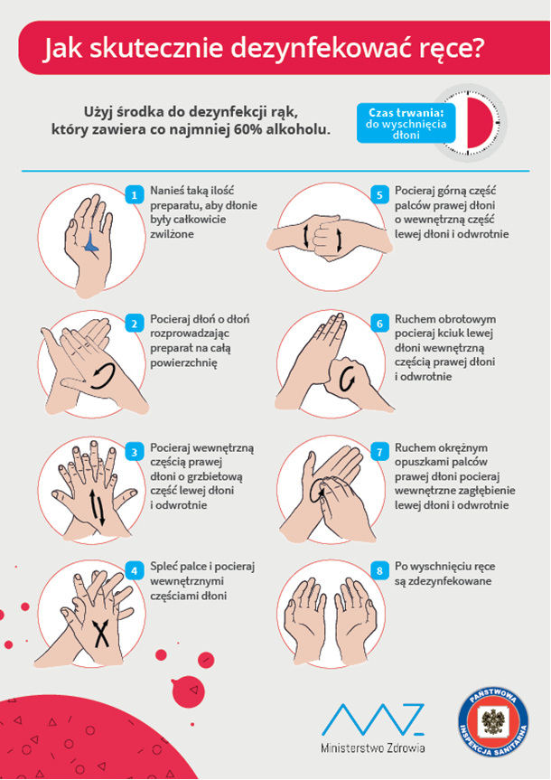

Załącznik Nr 3

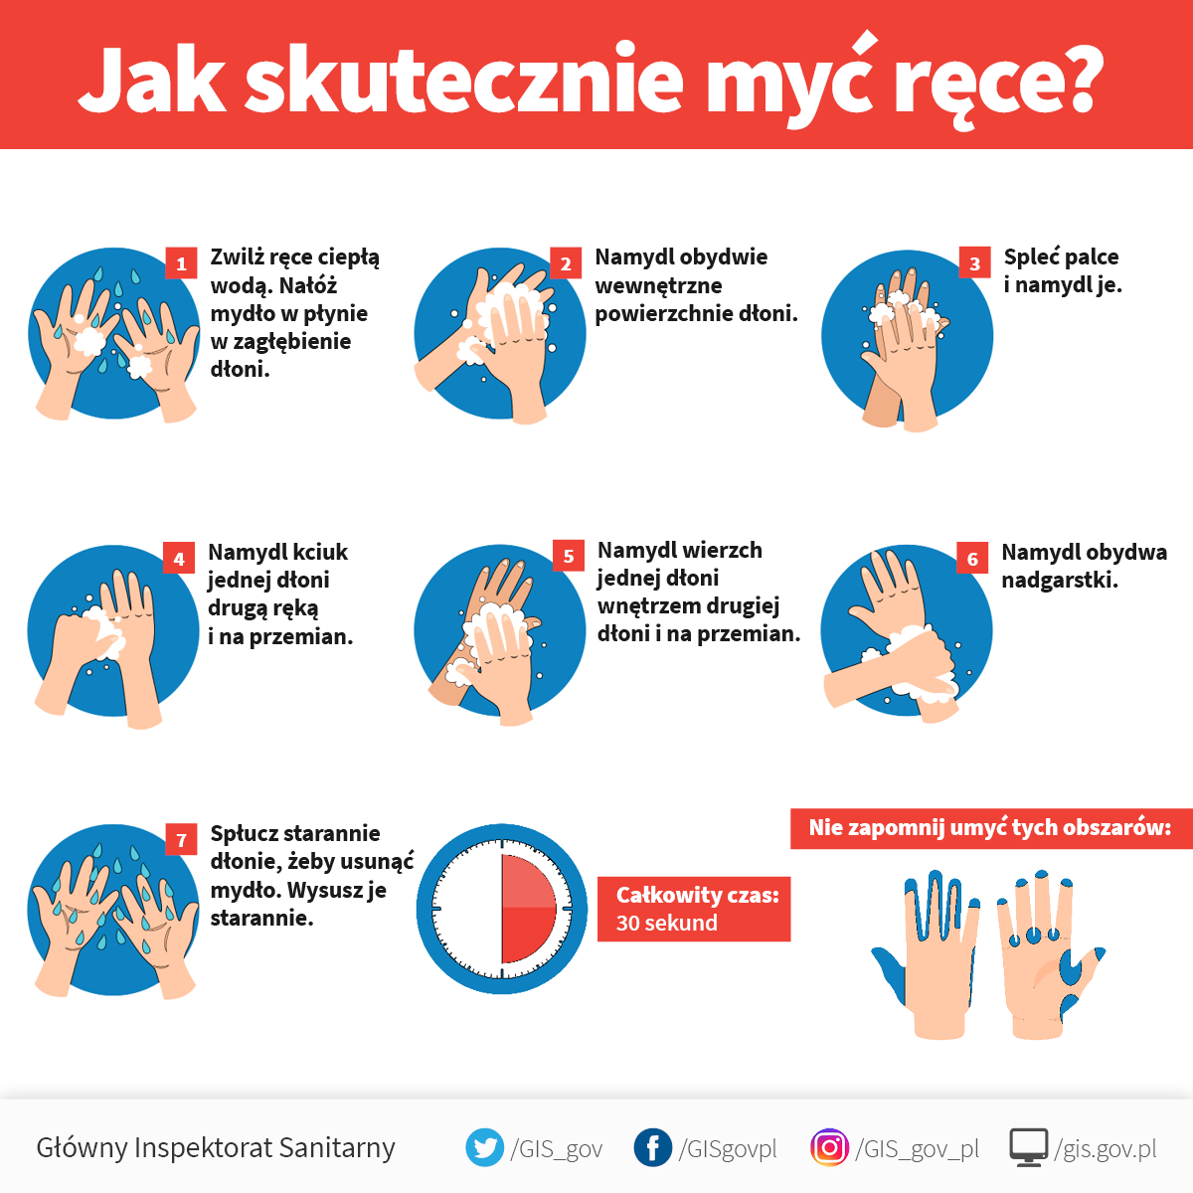

Załącznik Nr 4

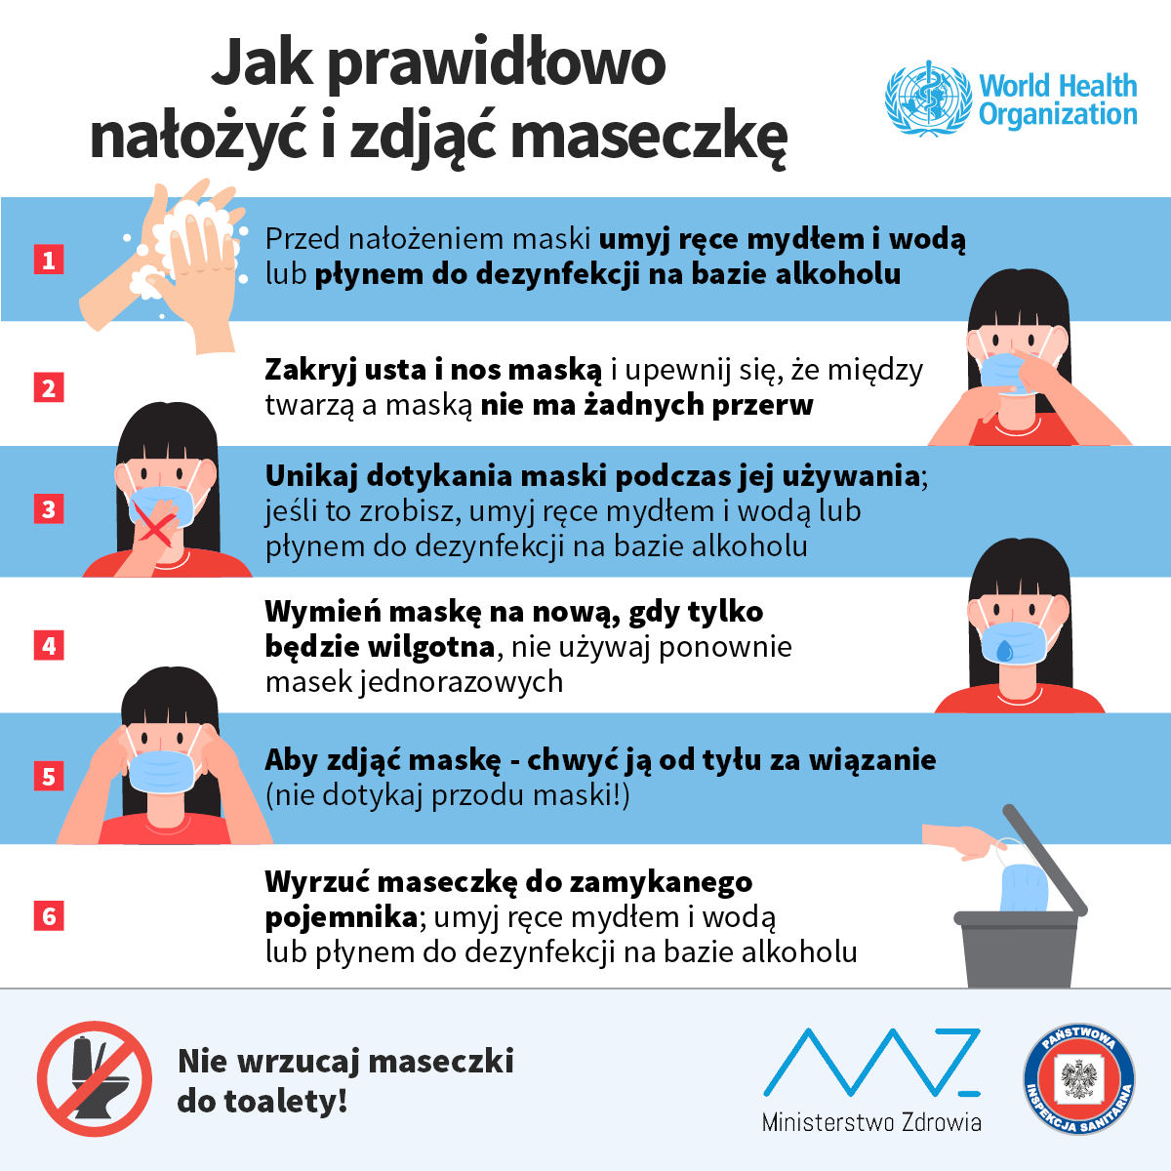

Załącznik Nr 5

